version du 08/30/2006

un aéroglisseur indoor
Pour tous ceux qui ont cassé beaucoup d'avions indoor cet hiver et qui veulent continuer à s'amuser dans un gymnase,
Pour tous ceux qui aiment voler en rase mottes,
Pour tous ceux qu'une heure de construction n'effraie pas,
AEROPIC a le plaisir de vous présenter un aéro(pic)glisseur indoor ...
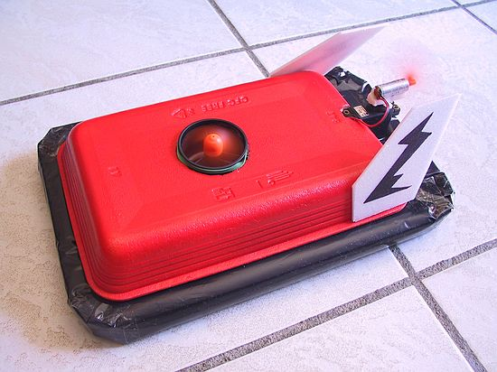
D'une construction hyper facile et pour un coût très très modique, ce petit engin inclassable, à mi chemin entre l'avion, la voiture et le bateau, est super amusant à piloter. Ses trajectoires à base de glissades contrôlées telle une savonnette au fond d'une baignoire vont en étonner plus d'un. Préparez-vous à devoir passer le manche à vos voisins !

la liste des courses :
Il vous faudra :
- une chute de DEPRON de 6 mm d'épaisseur,
- une barquette en polystyrène thermoformé (rayon nourriture dans un supermarché, on peut même manger le contenu, c'est dire si ce modèle est économique),
- un sac poubelle de bonne qualité,
- du ruban adhésif double face,
- de la colle ne dissolvant pas le DEPRON, UHU twist'n glue (bande noire) ou de l'époxy ira très bien
- un peu de peinture pour la déco,
côté radio :
- 1 servo standard,
- un récepteur standard ou mini 4 voies
- une batterie LiPo 2S1P 1000 mAh (mais une batterie NiMH ou NiCd 600 mAh doit faire l'affaire aussi),
- un moteur GWS EDP 50 XC avec son hélice 3"x2"
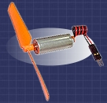
- une turbine tripale GWS EDF 50A
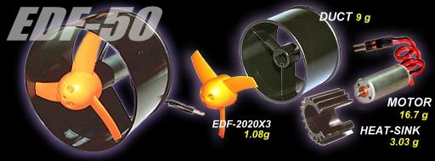
- un variateur avec BEC (compatible LiPo le cas échéant) qui pilotera l'hélice propulsive
- un deuxième variateur du même type pour piloter la vitesse de rotation de la turbine si vous disposez d'une radio trois voies, sinon, pour les radios 2 voies, il faudra passer par un petit montage adapté à cet aéroglisseur vous permettant de régler la sustentation en tout ou rien (voir plus loin)
C'est tout !

Allez, on passe à la construction,

le châssis :
découpez un rectangle de 33 cm x 21 cm dans une plaque de dépron 6mm. Arrondissez les angles
A l'aide d'un cylindre ayant la dimension du diamètre extérieur de la turbine (j'utilise un couvercle de petit pot pour bébé d'environ 5 cm de diamètre), découpez un trou dans la plaque de dépron. La position du trou n'est pas critique, il faut juste qu'il soit centré sur l'axe de l'hovercraft. J'ai positionné le bord du trou à 10,5 cm du bord de la plaque.
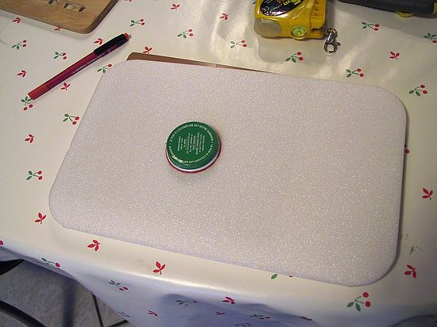
Retournez la barquette sur la plaque, centrez-la à peu près, il faut la mettre bien avancée sur l'avant pour dégager l'hélice arrière. Retournez l'ensemble et tracez la position du trou sur la barquette. découpez ce trou, le plus dur est fait !
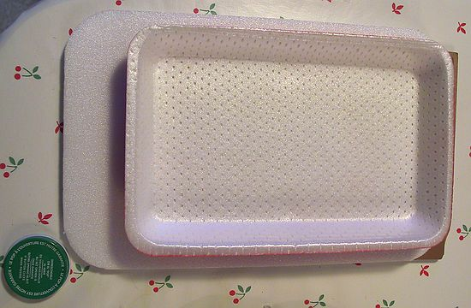
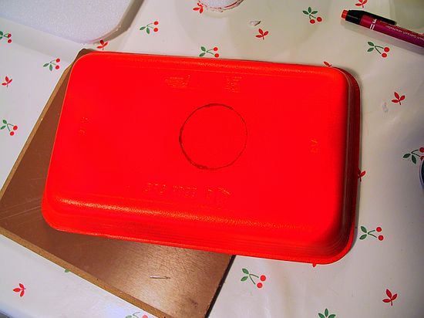
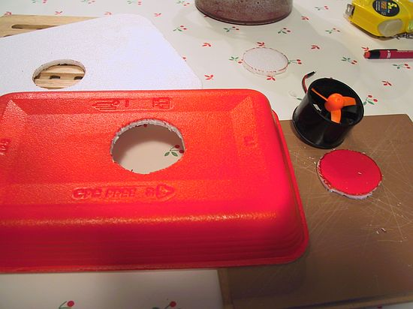

le support de turbine :
Découpez deux carrés de 7,5 cm de côté en dépron 6 mm. Sur un de ces carrés, découpez un trou légèrement plus petit que le diamètre intérieur de la turbine (environ 4,5 cm) et sur l'autre carré, découpez un trou exactement du diamètre extérieur des flancs de la turbine mesurez sur le cylindre et pas sur les petits bourrelets, c'est cette pièce qui assure la fixation de la turbine ainsi que l'étanchéité.. Sur ce dernier carré de dépron, découper une fente sur un des côtés pour ouvrir le trou et pouvoir enfiler la pièce autour de la turbine, ajustez le diamètre et faites un chanfrein sur une des faces.
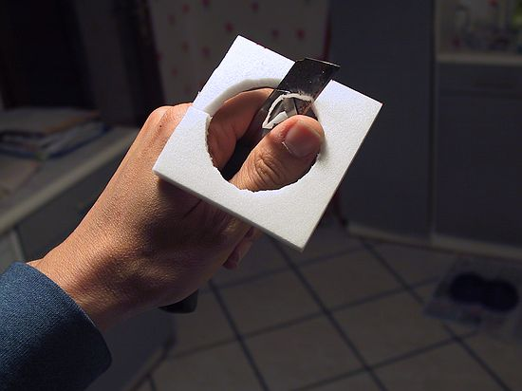
Faites une petite encoche sur un des côtés de l'autre pièce pour laisser passer les fils de la turbine.
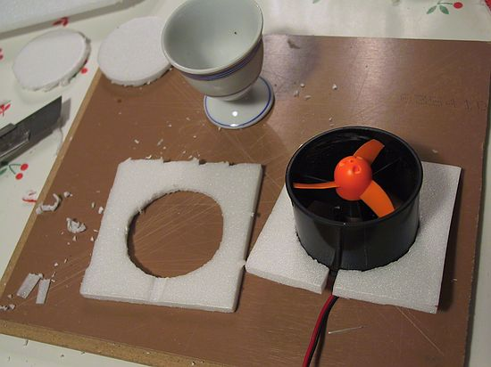
Mettez la turbine en place et collez les deux pièces ensemble. Le support de la turbine est fini.
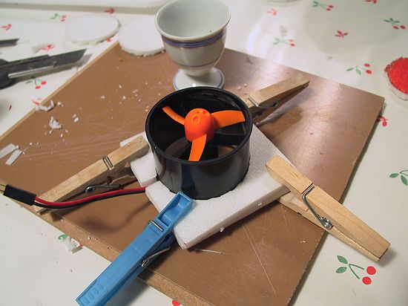
Collez l'ensemble sur le châssis.

la propulsion :
Le moteur de l'hélice propulsive est monté directement sur le palonnier du servo avec un petit bout de dépron taillé en V en guise de berceau moteur et un tour de scotch... . Pour cela, il convient auparavant d'effectuer un réglage du neutre pour orienter correctement le palonnier du servo, une fois le moteur monté, la vis de fixation est inaccessible.
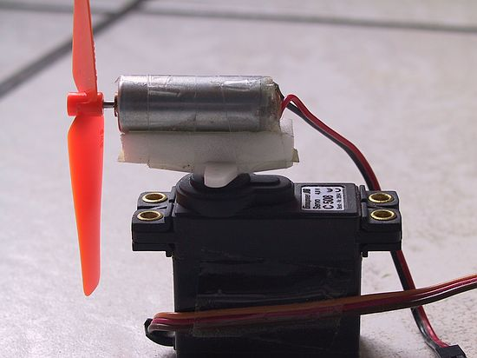
Il ne reste plus qu'à fixer ce servo au double face sur le châssis.
Remarque : bien que je l'ai collé sur mon proto à cette étape, je vous conseille de le faire après installation de la jupe...

la jupe :
Munissez-vous du sac poubelle que vous aurez choisi, j'insiste, de bonne qualité sinon vous serez amené à changer la jupe régulièrement surtout si vous glissez en extérieur sur route goudronnée (ne prenez pas le premier prix du genre où l'on passe le doigt à travers rien qu'en le regardant ...)
Découpez un rectangle de 48 cm x 35 cm.
Découpez un rectangle de dépron 3 mm de la même taille que le châssis, évidez le en laissant un bord de 3 cm.
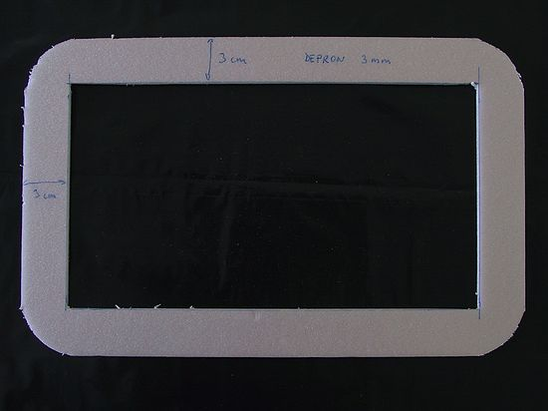
Posez la pièce en dépron, bien centrée sur le rectangle en sac poubelle . Découpez le centre du sac poubelle en gardant une marge de 1,5 cm environ. Collez le dépron sur le plastique (colle UHU), rabattez les coins et scotchez les sur toute leur longueur. Découpez des belles encoches pour faciliter la mise en forme de la jupe .
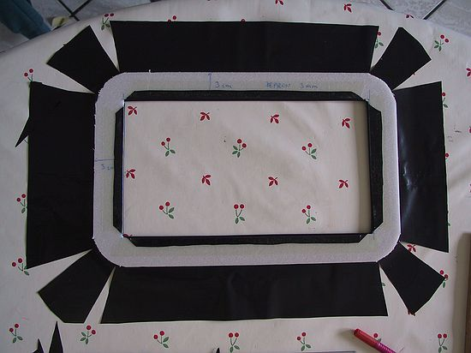
Relevez les côtés et scotchez les verticalement. Vous devez aboutir à ça :
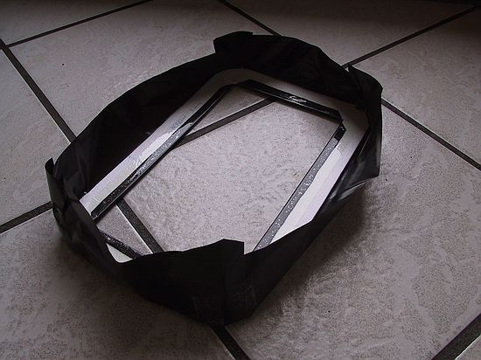
Disposez des cales en bois de 1,5 cm d'épaisseur environ sur la plaque de dépron pour constituer une assise régulière :
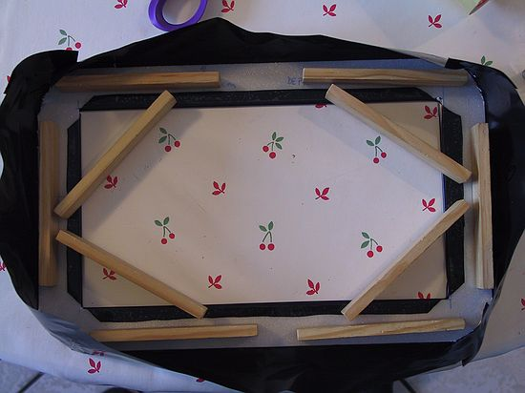
Posez le châssis dessus, déroulez des bandes de scotch double face sur les bord du châssis, collez les côtés de la jupe dessus et formez les coins
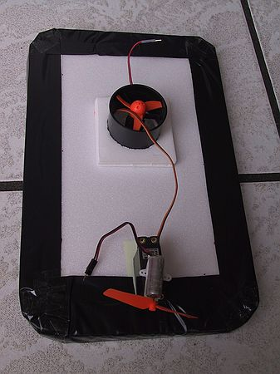

assemblage final :
Coupez une encoche à la taille du servo dans la barquette/capot alignez le tout et à cette étape collez le servo en place, comme ça vous serez sûr d'avoir tout bien aligné !
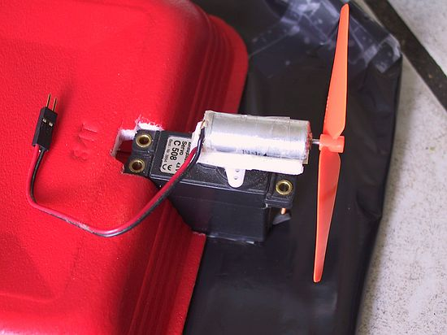
Il ne reste plus qu'à branchez l'équipement radio collé au double face sous le capot et vous pouvez faire vos premiers essais. La turbine doit tourner assez lentement sinon l'air rentre en résonance et la jupe commence à vibrer ...
Vous rajouterez deux élégantes dérives pour l'esthétique mais surtout pour stabiliser les trajectoires ...
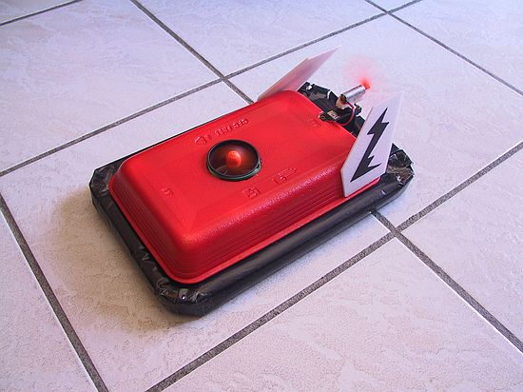
Au fait, le capot tient par un simple élastique enfilé autour du cylindre de la turbine !

le pilotage
Tout simplement d'enfer, ça glisse, ça va relativement vite, ça dérape ... Il faut une bonne anticipation dans les virages serrés car après un 180° l'engin continue sur son inertie avant que la propulsion n'arrive à inverser le signe du vecteur vitesse
Pour finir, voici un film de 2,3 Mo pour ceux qui ont l'ADSL ! 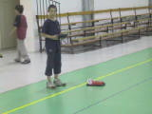

complément : l'électronique pour radio 2 axes
Ce module permet de piloter la sustentation d'un hovercraft sur une radio deux voies en utilisant la commande des gaz (hélice de direction) en tout ou rien.
La rotation de la turbine est activée dès que le manche des GAZ est ON. Elle se coupe lorsque le manche des gaz passe à 0. La vitesse de rotation de la turbine est proportionnelle à la position du potentiomètre embarqué.
Le module est alimenté par le cordon servo.
Le module inclut un BEC pour accus LiPO deux et trois éléments en série. Lorsque la tension sur l' "entrée BEC" est inférieure au seuil LiPo le moteur est coupé.
Le module dispose de trois modes de fonctionnement en fonction de la valeur de l'@ 0 de l'EEPROM :
- valeur 1 = mode auto : détecte automatiquement le nombre de LiPo connectés. (valeur par défaut dans le fichier .hex)
- valeur 2 = mode LiPo2S : nbre d'accus fixé à 2, seuil BEC à 5,9 V
- valeur 3 = mode LiPo3S : nbre d'accus fixé à 3, seuil BEC à 8,9 V
Le mode LiPo 2S doit être choisi si on utilise des accus NiMh ou NiCd 6 ou 7 éléments
Le mode de fonctionnement est programmable.
Pour entrer en mode programmation, Débrancher l'alim, connecter la patte GP5 (program mode) à la masse, allumer la radio, brancher l'alim. La LED flashe un, deux ou trois coups selon la valeur du mode courant elle s'éteint une seconde et recommence ... la patte GP5 peut alors être déconnectée de la masse, le module reste dans le mode programme jusqu'au prochain reset. En connectant à nouveau à la masse la patte GP5 , une impulsion d'une seconde suffit, le module change de mode 1--> 2 --> 3 --> 1 ... Il suffit, alors de débrancher l'alim pour revenir en mode normal.
En mode normal, la LED indique par deux ou trois flashs au démarrage, le nombre d'accus détectés en mode AUTO ou configurés en modes 2S ou 3S.
Une remise à zéro de l'entrée, manche des gaz à zéro, permet de débloquer la sortie pour profiter des derniers électrons ...
Une remise ON du moteur est possible (coup de manche mini+maxi) pour tirer le maximum des accus ...
A la mise sous tension, la sécurité sur la mise ON intempestive du moteur est assurée : il faut passer par gaz OFF avant de pouvoir démarrer.
En cas de perte du signal radio, le moteur est automatiquement coupé.
Il est possible de ne pas mettre en oeuvre le BEC, dans ce cas, inutile de programmer le mode de fonctionnement ...

réalisation
Il suffit de très peu de composants :
Dans sa version la plus simple
- un microcontroleur PIC 12F675
- un potentiomètre 10 k Ohm
- un mosfet canal N pilotable en logique 5V tel que IRL1104 ou IRL 2203 ou autre
- un condo 100 nF
et si on veut un BEC ; rajouter deux résistances ...
Le PIC est configuré comme suit :
- p7 : GP0 = Entrée mesure de tension pour BEC
- p6 : GP1 = sortie moteur p5 : GP2 = sortie LED test elle flashe à l'init et passe ON au BEC
- p4 : GP3 = entrée consigne
- p3 : GP4 = entrée mesure tension potentiomètre turbine
- p2 : GP5 = entrée program mode

version sans BEC :
La patte GP0 du PIC est directement raccordée au + 5 Volt. Dans ces conditions la fonction BEC est inactivée. Ca simplifie notablement le câblage. On peut utiliser cette configuration si le moteur de la turbine partage la même batterie que le moteur de l'hélice propulsive. Dans ce cas, lorsque le BEC de l'hélice va déclencher, il faut impérativement arrêter manuellement la sustentation sous peine de vider dangereusement la batterie (ça peut être dangereux avec des accus LiPo)
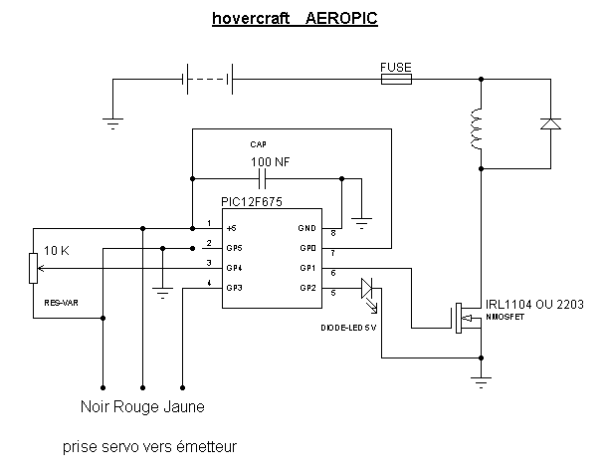

version avec BEC :
le montage complet nécessite deux résistances de plus (R1 et R2) pour venir mesurer la tension de l'accumulateur.
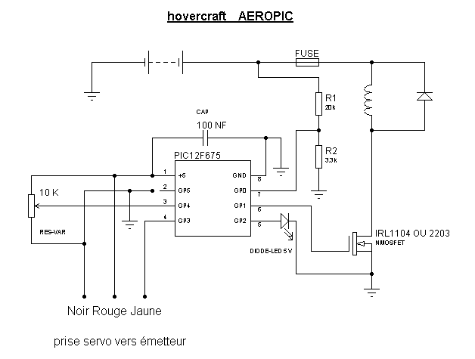
La LED peut ne pas être câblée. Elle est allumée (flash 25 Hz) lorsque le moteur est coupé par le dispositif. Elle est donc ON dès que la tension accu est inférieur au seuil BEC. Attention si vous n'utilisez pas une LED 5V, pensez à mettre en série une résistance de 470 Ohm à 1 kOhm ...

en pratique :
Tout ça c'est bien beau, mais où trouver le microcontrôleur PIC ? Deux options encore :
- programmer le vôtre à partir du fichier .HEX fourni ici , voire compiler le source en C fourni également (on ne recule devant aucun sacrifice, mais je vous demande de ne pas le commercialiser).
- me contacter pour en obtenir un programmé ...

Pour plus d'informations sur les PIC, le mieux, c'est d'aller directement chez le fabricant MICROCHIP.

précautions d'usage
Le montage a été testé avec succès sur une radio Futaba FC16, un récepteur NPM, et sur des accus LiPo... Il doit marcher sur tout type de matériel mais c'est à vous de le vérifier ! De même je décline toute responsabilité en cas de dommage causé à votre matériel suite à un mauvais câblage ou autre défaut ...

